附件4：

中汽协会《移动终端与车载设备互联》系列团体标准编制说明

1. 工作简要过程
2. **任务来源**

*简要介绍项目立项背景、中汽协会批复及计划任务编号等。*

汽车行业和 ICT 行业在加速融合发展，汽车除了自身逐渐智能化和数字化，还通过有线或无线等近场连接方式，与手机进行连接和协作，业界称这种方案为:手机-汽车互联。这种方式可以融合汽车和手机二者的技术优势，打通生态资源， 通过二者的互联和共享，共同将汽车打造成一个多场景协同与无缝衔接的智能移动空间，为消费者带来了更加智能、更加安全的体验。

行业上各种手机-汽车互联解决方案百花齐放，为消费者带来丰富的选择。但与此同时也呈现出了普遍问题，汽车方面硬件型号多、OS版本差异大、 软件协议定制多，手机方面OS版本多、 更新频次不统一、各家互联方案互异。 由此造成了行业开发对接周期长、效率低以及兼容性差等诸多痛点问题，行业碎片化日益严重。

同时从用户视角来看， 在驾驶过程中使用手机汽车互联方案 ，应予以明确并约定方案的体验水平，避免部分方案因稳定性差、卡顿高等问题产生安全事故，并牵引产业向更高质量、更优体验的方向发展

移动终端与车载设备互联标准体系建设工作由中国汽车工业协会下属的智慧车联产业生态联盟（ICCE）牵头，由行业相关企业、检测、科研机构组成了“手机-汽车互联工作组”联合梳理出如下标准体系，并共同开展标准研制、测试验收和产品落地等工作：

* 技术标准：《移动终端与车载设备互联 技术规范 第1部分：系统架构》、《移动终端与车载设备互联 技术规范 第2部分：发现连接》、《移动终端与车载设备互联 技术规范 第3部分：应用服务协议》
* 测评规程：《移动终端与车载设备互联 测试规程 第1部分：性能符合性测试》、《移动终端与车载设备互联 测试规程 第2部分：体验测评规范》

2022年1月，本系列团体标准通过了中国汽车工业协会预立项申请批复，2022年1月6日受中国汽车工业协会委托，ICCE组织了该标准的立项专家论证会，并获得论证通过。中国汽车工业协会于2023年2月3日发布了立项公示，项目计划号2023-4~2023-8。

1. **主要起草单位及任务分工**

*介绍标准起草组构成，主要参与单位及标准起草工作组人员分工。*

标准起草组由华为终端有限公司牵头，主要参与单位有中国汽车工业协会、中国信息通信研究院、中国第一汽车集团有限公司、上海机动车检测认证技术研究中心有限公司、深圳市航盛电子股份有限公司、中国电子技术标准化研究院、浙江吉利控股集团有限公司、广州汽车集团股份有限公司汽车工程研究院、长城汽车股份有限公司、上汽通用五菱汽车股份有限公司、东风汽车集团股份有限公司、比亚迪汽车工业有限公司、重庆长安汽车股份有限公司、合众新能源汽车有限公司、集度汽车有限公司、奇瑞汽车股份有限公司、华晨宝马汽车有限公司、上海蔚来汽车有限公司、宁波均联智行科技股份有限公司、江苏明月智能科技有限公司、博泰车联网科技（上海）股份有限公司、惠州市德赛西威汽车电子股份有限公司、惠州市华阳多媒体电子有限公司、东软集团股份有限公司、深圳市微测检测有限公司、远峰科技股份有限公司、大陆汽车电子（长春）有限公司上海分公司、上海瓶钵信息科技有限公司、温州长江汽车电子有限公司、爱迪德技术（北京）有限公司、楚天龙股份有限公司、铁将军汽车电子股份有限公司、荣耀终端有限公司等从事相关研究、生产、检测以及应用单位组成。

华为终端牵头负责标准制定工作，并协同荣耀终端完成手机-汽车互联产品开发落地，航盛电子和博泰车联网负责在车端集成，信通院和上汽检负责测试验证，其他起草小组成员单位参加连接方案讨论和标准制定编写工作。

标准起草组人员分工：本标准由麻凯牵头制定，主要参与制定人有韩昭、马霁阳、刘冰、刁猛、宋成伟、高洪伟、赵梓健、童星、赵剑、都大卫、王高生、董建桥、唐莉莉、杨土超、赖瑞福、藏红涛、马功鸣、崔硕、丁桂生、张贵海、刘娟、邓文山、杨凤、刘学廷、辛长祥、张明明、李苏龙、罗辉、王国栋、杨鹏、陈翔、朱新军、邱明海、卢彤、俞铭、彭宇辉、杜建军、张浩、石海航、韩洪学、石宏伟、雷超、杨帆、韩永焕、李子男、吴杰、庄迁靖、蔡耀樟、高岩嵩、蒋曲明、韦科、李珠、赵晓娜等，负责草案的拟制和试验验证方案及试验验证以及标准编写。

1. **标准研讨情况**

*介绍标准立项、起草过程中召开的有关调研、讨论等会议情况，突出阶段性成果。*

1. 2021.01-2021.9
2. 智慧车联产业生态联盟（以下简称“ICCE”）启动需求调研和预研工作。调研整车厂、Tier1企业方案商，并组织资料搜集和分析。
3. 召开第一次工作组会议，成立标准起草工作组。由牵头单位联合参与单位进行标准思路和方向的研讨，确认标准内容及框架，包括总体框架、功能要求、业务流程、接口要求和安全要求。确定标准制定计划和分工。
4. 智慧车联产业生态联盟组织汽车企业、移动终端企业、互联网企业、检测认证机构等24家编写并发布《手机-汽车互联 白皮书》。目的是打造的首个汽车行业与智能手机行业产业共识成果，旨在为手机和汽车的共同演进发展打造“高速公路”。白皮书涵盖了行业现状和发展趋势梳理，阐述了手机-汽车互联的20大场景需求，面向未来共同演进的技术架构，对车企、手机厂商、移动应用开发者、消费者的价值，阐明了互联标准范围、标准制定规划和近期工作重点，为下一步正式开展相关标准的制定和推行奠定了基础。
5. ICCE联盟内部完成ICCE联盟标准的制定和验证工作
6. 2021.12-2022.02
7. 完成手机-汽车系列标准立项申请；
8. 召开标准起草工作组第二次会议，完成《移动终端与车载设备互联技术规范 第1部分：系统架构》规范的草稿讨论并形成标准草案；
9. 完成《移动终端与车载设备互联技术规范 第1部分：系统架构》标准征求意见稿，并在网上征求意见。
10. 2022.02-2022.04
11. 召开第三次标准起草工作组会议，处理反馈意见，补充、完善标准草案。同步启动《设备资源管理发现连接》、《应用服务协议》和、《性能测试标准》和《功能互操作性测试标准》等标准制定工作。明确各模块工作分工及下一步计划，为业内各方技术开发和产品落地提供完善的基础标准。；
12. 召开专家论证会，组织专家对《移动终端与车载设备互联技术规范 第1部分：系统架构》进行论证，完成报批稿，并上报待批准发布。
13. 《移动终端与车载设备互联技术规范 第1部分：系统架构》标准发布及实施，普及标准，推广应用。
14. 2022.05
15. 为制定“手机与车机互联测试规程体验测试标准”，让体验系列标准后续能更好的推广实施，面向汽车产业链发起手机-车机互联体验调研活动。
16. 发布《手机与车机互联体验产业调研分析报告》。
17. 2022.06-2022.08
18. 召开第四次标准起草工作组会议，完成《移动终端与车载设备互联 技术规范 第2部分：发现连接》和《移动终端与车载设备互联 测试规程 第1部分：性能符合性测试》草稿讨论并形成标准草案；
19. 召开专家论证会，组织专家对《移动终端与车载设备互联 技术规范 第2部分：发现连接》和《移动终端与车载设备互联 测试规程 第1部分：性能符合性测试》进行论证，完成报批稿，并上报待批准发布。
20. 《移动终端与车载设备互联 技术规范 第2部分：发现连接》和《移动终端与车载设备互联 测试规程 第1部分：性能符合性测试》标准发布及实施，普及标准，推广应用。
21. 2022.09-2022.12
22. 召开第五次标准起草工作组会议，完成《移动终端与车载设备互联 技术规范 第3部分 ：应用服务协议》草稿讨论并形成标准草案；
23. 召开专家论证会，组织专家对《移动终端与车载设备互联 技术规范 第3部分： 应用服务协议》进行论证，完成报批稿，并上报待批准发布。
24. 《移动终端与车载设备互联 技术规范 第3部分 ：应用服务协议》标准发布及实施，普及标准，推广应用。
25. 2023.01-2023.05
26. 召开第六次标准起草工作组会议，完成《移动终端与车载设备互联 测试规程 第2部分：体验测评规范》草稿讨论并形成标准草案；
27. 召开专家论证会，组织专家对《移动终端与车载设备互联 测试规程 第2部分：体验测评规范》进行论证，完成报批稿，并上报待批准发布。
28. 《移动终端与车载设备互联 测试规程 第2部分：体验测评规范》标准发布及实施，普及标准，推广应用。
29. 2023.06
30. 项目开发、标准普及及推广总结

二、标准编制原则和主要内容

*介绍标准编制依据的原则，并对标准的主要技术指标（参数）等重要条款进行分析阐述，突出本标准的技术先进性、创新性和经济适用性；修订标准时应列出与原标准的主要差异和理由。*

本标准文件编制原则是按照《行业标准管理办法》规定的标准化工作的基本内容、程序以及标准管理进行制定，按照GB/T 1.1—2020《标准化工作导则　第1部分：标准化文件的结构和起草规则》的规定起草。

本系列标准适用于汽车制造商、供应商、移动终端商、移动应用提供商与互联网内容提供商关于移动终端与车载设备互联系统的设计、研发、生产和测试等过程，作为技术依据和参考性指导。

本系列标准在行业中首次提出了手机-汽车互联的系统架构、协议实现以及测试验收要求等，在技术上具有先进性和创新性的特点；通过统一连接协议减少对接碎片化，同时具备经济适用性的优势。

1. 系统架构

手机（移动智能终端）与汽车（车载终端）通过有线或无线等物理接口连接，如USB、BT、Wi-Fi等短距通信技术；使用互联协议进行信息交互，将手机的通信功能、内容和应用程序等资源利用车内环境进行显示和使用，同时实现汽车对以上资源的调用和控制，从而实现手机-汽车设备间的硬件互助和生态共享，这种近场互联方式称为手机-汽车互联。

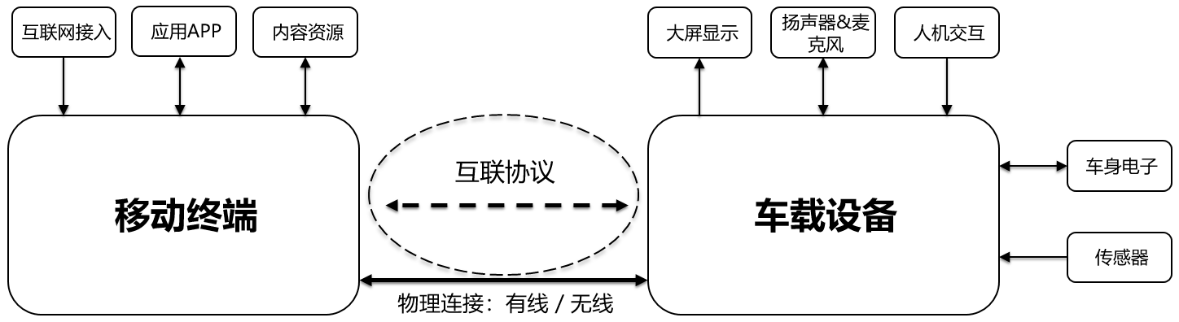

从OSI分层模型的角度来分析，手机-汽车互联的架构可以细分成以下主要的几层，每一层承担不同的作用。其中ICC互联主要协议介绍如下：

ICC-Nearby协议：用于设备发现和连接的协议，基于设备有线和无线物理连接能力，完成设备间的自发现和按上层业务需要协商建立稳定的低速/高速多通道，并给上层提供安全可靠、高带宽、低时延网络传输通道能力；

ICC-DV协议：用于设备资源发现和虚拟化调用的协议，完成设备可共享资源的能力感知发现和虚拟化调用，基于底层ICC-Nearby建立的IP传输通道建立设备资源管理、调用的控制和数据通道，实现设备间的音视频业务数据、Sensor数据安全可靠传输；

ICC-ALS协议：用于设备间应用服务发现和调用的协议，基于底层连接通道，实现设备间的应用和服务的公告发现、订阅和协同调用。

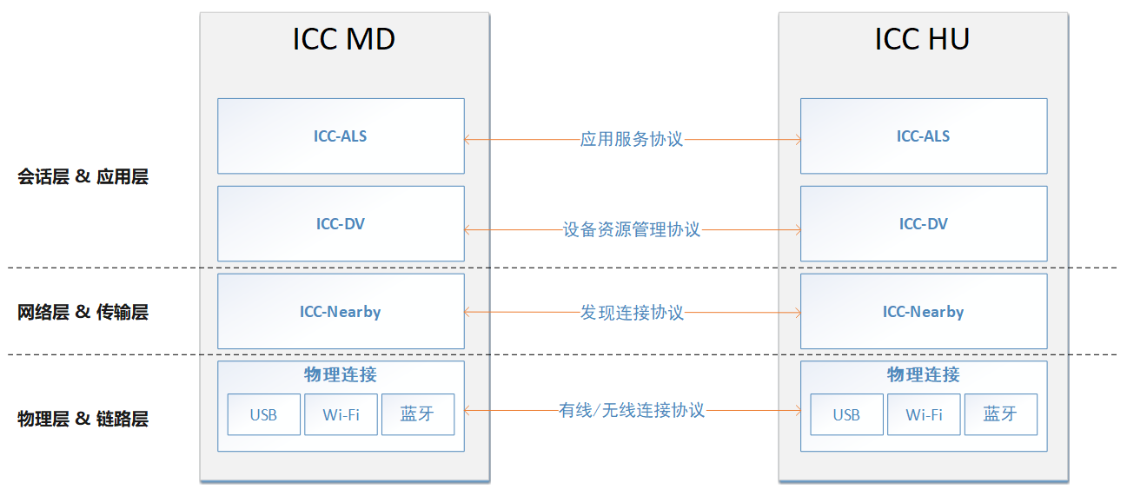

1. 协议特性

|  |  |  |  |  |
| --- | --- | --- | --- | --- |
| ICC协议特性 | | | ICC MD | ICC HU |
| ICC-Nearby | USB | USB Host | NA | 必选 |
| USB Device | 必选 | NA |
| CDC/NCM | 必选 | 必选 |
| WLAN | Wi-Fi Access Point | NA | 必选 |
| Wi-Fi Device | 必选 | NA |
| Wi-Fi Direct P2P | 可选 | 可选 |
| BT | BLE广播 | NA | 可选 |
| BLE扫描 | 可选 | NA |
| GATT Server | NA | 可选 |
| GATT Client | 可选 | NA |
| RFCOMM | 必选 | 必选 |
| ICC-DV | Audio | RTP Server | 必选 | NA |
| RTP Client | NA | 必选 |
| ENCode | 必选 | NA |
| DECode | NA | 必选 |
| Video | RTP Server | 必选 | NA |
| RTP Client | NA | 必选 |
| ENCode | 必选 | 可选 |
| DECode | 可选 | 必选 |
| ICC-安全 | SecAtt | Server | 必选 | 必选 |
| Device | 必选 | 必选 |
| ICC-ALS | Application Layer Service | Server Device | 必选 | 必选 |
| Server Service | 必选 | 必选 |

1. 测试要求

|  |  |
| --- | --- |
| **场景** | **关键指标** |
| 有线连接 | 有线首次连接完成时延 |
| 有线非首次连接完成时延 |
| 有线连接成功率 |
| 有线长时间连接可靠性 |
| 无线连接 | 无线首次发现完成时延 |
| 无线首次发现弹框成功率 |
| 无线最远弹框距离 |
| 无线首次连接完成时延 |
| 无线非首次连接完成时延 |
| 无线回连完成时延（车辆已熄火） |
| 无线连接成功率 |
| 无线自动回连成功率 |
| 无线长时间连接可靠性 |
| 投屏显示 | 投屏时延 |
| 投屏帧率 |
| 音频输出 | 音频输出时延 |
| 音频输出无卡顿时长 |
| 声画同步时延 |
| 用户操作 | 触屏响应时延 |
| 方控响应时延 |
| 语音交互 | 语音唤醒成功率 |
| 语音交互响应时延（娱乐垂类） |
| 语音交互响应时延（电话垂类） |
| 语音交互响应时延（导航垂类） |
| 语音交互成功率 |

三、采用国际标准和国外先进标准情况

*介绍标准是否采标，与国际、国外同类标准水平的对比情况。*

《移动终端与车载设备互联》系列标准属国际首创，相关技术及产品为创新研发。

目前手机-汽车互联系统均为“简单投屏”能力，即通过连接，手机将应用界面投射到汽车中控屏幕上，用车载音响进行相关音频的播放，或者采用车内麦克风获取语音交互的输入。本系列标准创新性定义“硬件互助”能力，即移动应用可以充分感知并使用手机和汽车的硬件能力，例如共享手机AI算力和5G上网能力，共享汽车GPS信号补充给手机的能力，获得体验的增强或是实现单一硬件无法实现的体验。相比国内外现有技术方案具有技术先进性，处于世界领先。

业界现有标准介绍如下：

1. 国际车联联盟（CarConnectivityConsortium , CCC）发布《Mirrorlink》，定义“简单投屏”的技术实现，但已2023年正式终止运营。

2. 国内CCSA TC11在研《车载移动应用人机交互安全体验要求和测试方法》行业标准，聚焦车载应用的安全设计要求，不涉及互联系统。

四、主要关键指标及试验验证情况

*介绍关键指标的确立及试验验证情况（试验方法、实验过程、试验结果分析等情况）。*

深圳市微测检测有限公司基于性能测试标准对ICCE标准实践—HUAWEI HiCar进行了评测，发布包含连接、显示、视频、音频、操控和交互场景的体验测评报告，报告显示ICCE协议标准在性能体验上领先当前市面上的主流产品。

1. 测试环境

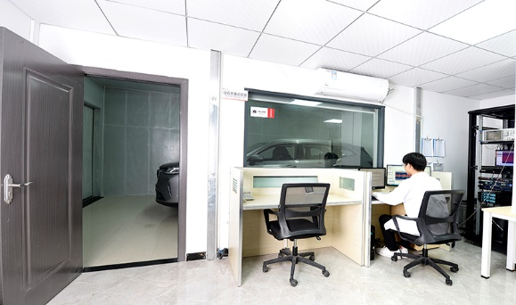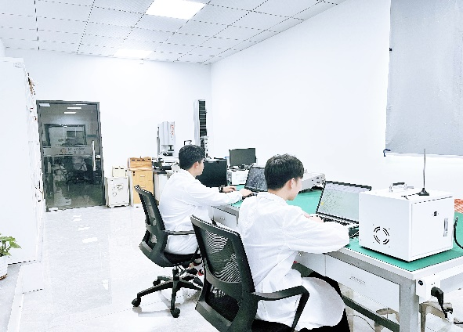

1. 测试流程
2. 环境搭建：测试设备及测试对象连接，时延类、语音交互类测试设备准备，测试环境构建
3. 物料准备：测试音频、环境噪声、语音语料等准备
4. 启动测试：自动化测试，得出测试数据后人工复核
5. 数据获取：获取完成时延、可靠性时长、成功率等评价指标
6. 循环测试：多次测试后获取均值，减少测试误差

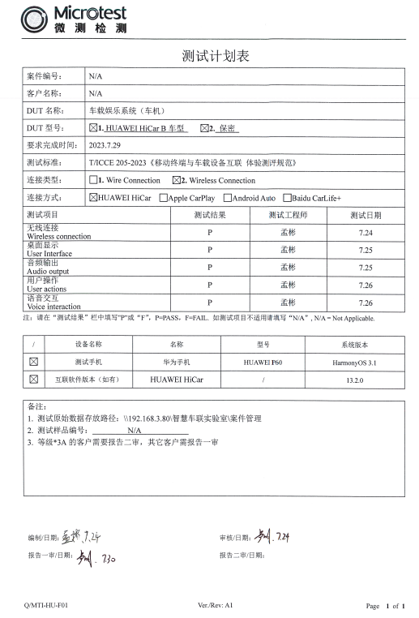

1. 测试结果

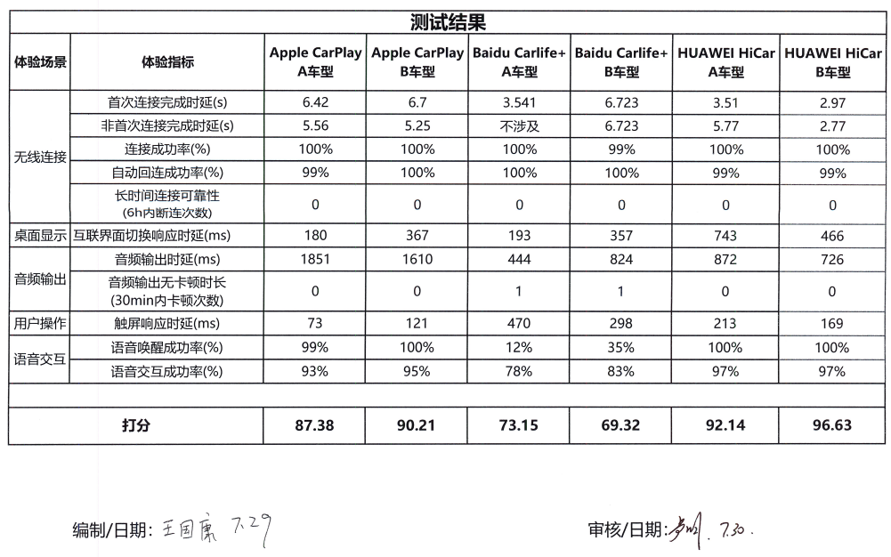

五、与现行法律、法规和政策及相关标准的协调性

*介绍标准是否符合现行法律、法规、政策及相关强制性标准要求。若产生冲突，是怎么处理的。*

不涉及，与现行法律、法规、政策及强制性标准要求等无冲突

六、贯彻标准的要求和措施建议

*说明本标准的性质，介绍后期开展宣贯实施的措施、保障等。*

本标准是跨手机、跨车机的统一互联标准，将最大程度地解决行业痛点问题，减少行业定制化开发、降低行业整体成本、提高行业开发效率。开放互通生态，丰富服务品类，力争为用户提供极致的产品体验。牵涉到终端厂商、主机厂、Tier1、测试机构等相关企业。所以本标准发布后应组织全行业进行标准宣贯实施。

1. 一是举办专门的标准宣贯会议进行标准宣贯。
2. 二是通过行业会议多方式多场合加强标准宣贯。
3. 通过建立手机-汽车互联体验测评体系，联合测试或测评机构发布体验报告，牵引标准得到高质量落地。

4、本标准为团体标准，建议标准发布后组织实施。

1. 其他需要说明的事项

*其它重要内容的补充说明，如涉及科技成果转化、专利处置、标准差异性分析等。*

本系列标准作为业界首创，将引领手机-汽车互联行业的技术发展方向。待汽车产业链成熟后，建议将本标准升级为行业、国家标准，并可推荐转化为国际标准，引领国际手机-汽车互联技术的发展方向。